Delegáti OSH v Semilech děkovali odstupujícímu starostovi Miksánkovi
25.03.2015 10:38:30 | Autor: Věra Nutilová a Jiří Langer | Rubrika: ZPRÁVY | Obce: Pojizeří
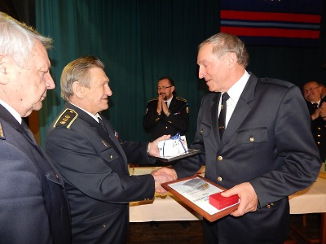
Shromáždění delegátů SDH okresu Semily se konalo v sobotu 21. března. Účastníci zhodnotili dosavadní činnost a zvolilo nové orgány OSH pro léta 2015 až 2020. Nejzásadnější se stala volba starosty OSH. Do poslední chvíle před shromážděním většina přítomných netušila, kdo bude tím novým vyvoleným, který dosavadního starostu Miloslava Miksánka ve funkci nahradí.

Novým starostou byl nakonec zvolen Arnošt Černý. V požární ochraně pracuje od roku 1960, kdy se jako kluk ve sboru všemu hasičskému učil. Arnošt Černý působí jako starosta SDH Bukovina u Dolánek a jako okrskový starosta turnovského okrsku. V nedávné době pracoval na Městském úřadu v Turnově, kde měl na starosti turnovskou hasičskou jednotku, a je zastupitelem města Turnov.
Odstupující starosta OSH Miloslav Miksánek ve svém proslovu mimo jiné zhodnotil uplynulé pětileté období. Laťka úrovně vedení OSH byla nasazena v posledních letech značně vysoko díky kvalitní práci 7274 členů a vedení OSH a funkcionářům.
„Vynikajících úspěchů dosáhlo Semilsko na úseku práce s mládeží, nejlepší kolektivy, například Poniklá, Bozkov, Košťálov nebo Studenec bodovaly na nejvyšších republikových a mezinárodních soutěžích, kde skutečné mistrovství předvedly například Šárka Jiroušová, Jan Lampa, Lenka Prchlíková. Neméně dobře si vedou muži a ženy z Poniklé, Roprachtic, Vilémova a dalších sborů. Kladně byly hodnoceny kulturní a společenské akce, které hasiči v obcích a městech pořádají. Velice dobře se hasiči uvedli při VI. propagační jízdě SH ČMS. V Semilech a Lomnici nad Popelkou se skvěle reprezentovali výsledky své činnosti," uvedl odstupující starosta Miksánek. Jak dodal, na Semilsku ochotně hasiči pomáhají obecním a městským úřadům s nejrůznějšími brigádami. Obrovskou práci odvedli při likvidaci povodní a stali se rovnocennými pomocníky HZS.
Odstupujícímu starostovi se za výbornou práci dostalo spontánních ovací a skandování, kterým delegáti ocenili nejen jeho desetiletou pozici starosty, ale zejména výborné výsledky okresu. Do dna si užij tento netradiční dárek "standing ovation", které několik minut neutichalo.
Jednání se zúčastnili jako hosté za Krajský úřad Libereckého kraje Rudolf Broulík, František Molnár a krajský radní pro dopravu Vladimír Mastník, který ujistil přítomné, že Liberecký kraj každoročně na činnost dobrovolných hasičů uvolní 15 miliónů Kč.
Za HZS Libereckého kraje pozdravil shromáždění plk. Jan Málek, plk. Jaroslav Vízner a Pavel Štěpánek, zdravice přednesli starosta Krajského sdružení hasičů Milan Navrátil a další hosté.

